Министерство науки и высшего образования Российской Федерации
Федеральное государственное бюджетное образовательное учреждение
высшего образования
«Новгородский государственный университет имени Ярослава Мудрого»
ПОЛИТЕХНИЧЕСКИЙ ИНСТИТУТ
ПОЛИТЕХНИЧЕСКИЙ КОЛЛЕДЖ

РЕФЕРАТ
Анализ технологий охлаждения компьютерных систем и основы их обслуживания
по дисциплине «Техническое обслуживание и ремонт аппаратной части компьютерных систем и комплексов»
По специальности 09.02.01 Компьютерные системы и комплексы

Руководитель
Овчинников К.Е. ____________
(подпись)
«___» ____________ 20___ года
Выполнил: обучающийся
группы №3952
Теддер Д.___________
(подпись)
«___» ____________ 20___ года

Великий Новгород, 2026
Содержание

Введение 3
1 Общая часть 5
1.1 Постановка задачи 5
1.2 Используемые технологии 6
1.3 Обзор и анализ существующих аналогов 7
1.4 Техническое обеспечение 15
1.5 Программное обеспечение 18
1.6 Состав элементов устройства 21
2 Специальная часть 25
2.1 Теоретические сведения по теме охлаждения компьютерных систем 25
2.2 Ход реализации обслуживания системы охлаждения 33
3 Техника безопасности 43
3.1 Общие требования безопасности 43
3.2 Требования безопасности при работе с электрооборудованием компьютера 45
3.3 Требования безопасности при работе с системами охлаждения и химическими составами 46
3.4 Пожарная безопасность и действия в аварийных ситуациях 47
Заключение 50
Список сокращений 52
Список используемых источников 53

Введение
Современный персональный компьютер представляет собой сложную электромеханическую систему, в которой одновременно выделяют десятки тепловых источников. Центральный и графический процессоры, цепи питания, модули памяти и накопители преобразуют в тепло от десятков до сотен ватт электрической мощности, и это тепло необходимо непрерывно отводить за пределы корпуса. От того, насколько эффективно решена эта задача, напрямую зависят производительность, стабильность, акустический комфорт и срок службы вычислительной системы. Перегрев приводит к снижению частот механизмом динамического троттлинга, к сбоям и самопроизвольным отключениям, к ускоренной деградации полупроводниковых структур и электролитических конденсаторов.
Актуальность темы обусловлена несколькими обстоятельствами. Во-первых, тепловыделение современных компонентов продолжает расти: массовые процессоры и видеокарты последних поколений имеют расчётную тепловую мощность 125–350 Вт, а в пиковых режимах превышают эти значения, поэтому требования к системам охлаждения ужесточаются с каждым поколением оборудования. Во-вторых, значительная доля отказов и нестабильной работы персональных компьютеров в эксплуатации связана не с производственными дефектами, а с деградацией охлаждения: накоплением пыли, высыханием термоинтерфейсов, износом подшипников вентиляторов и насосов. В-третьих, грамотное обслуживание системы охлаждения является сравнительно простой и дешёвой процедурой, которая предотвращает дорогостоящие ремонты и продлевает ресурс техники на годы.
Целью данного реферата является анализ технологий охлаждения компьютерных систем и рассмотрение основ их обслуживания. Для достижения цели поставлены следующие задачи: изучить физические принципы отвода тепла от электронных компонентов; классифицировать и сравнить применяемые в практике технологии охлаждения; рассмотреть элементный состав типовых систем охлаждения; изучить программные и аппаратные средства контроля температурного режима; сформировать методику обслуживания систем охлаждения и оформить её в виде последовательного регламента; рассмотреть требования охраны труда, электробезопасности и пожарной безопасности при выполнении работ.
Объектом исследования выступают системы охлаждения персональных компьютеров и серверного оборудования, предметом исследования являются технологии отвода тепла и процессы обслуживания охлаждающих узлов. В работе использованы методы анализа технической литературы и нормативной документации, сравнительного анализа оборудования, обобщения практического опыта сервисных центров и производителей оборудования.
Практическая значимость работы состоит в том, что собранные и систематизированные сведения позволяют осознанно выбирать технологию охлаждения под конкретные задачи и поддерживать охлаждающие узлы в работоспособном состоянии по регламенту, а оформленный ход выполнения обслуживания может быть использован как основа инструкции для учебных и сервисных работ.

1 Общая часть
  - 1.1 Постановка задачи
Задача работы состоит в том, чтобы на основе анализа существующих технологий охлаждения компьютерных систем выработать обоснованные рекомендации по выбору охлаждающих решений и по порядку их обслуживания. Постановка задачи предполагает последовательное решение следующих вопросов.
Первый вопрос заключается в установлении физических основ тепллоотвода: какие механизмы переноса тепла действуют в компьютерной системе, какими величинами описывается эффективность охлаждения и какие предельные температуры компонентов допустимы. Без этого невозможно корректно сравнивать технологии и оценивать последствия нарушений обслуживания.
Второй вопрос состоит в классификации технологий охлаждения и сравнительном анализе их эффективности, стоимости, надёжности, шумности и применимости в различных классах техники, от офисных компьютеров до серверных стоек и центров обработки данных.
Третий вопрос касается элементного состава систем охлаждения: из каких узлов складывается воздушная и жидкостная система, какие функции выполняет каждый узел и какие параметры определяют его качество.
Четвёртый вопрос относится к обслуживанию: какие деградационные процессы снижают эффективность охлаждения в эксплуатации, какими средствами они обнаруживаются, в каком порядке выполняются профилактические и восстановительные операции и с какой периодичностью их следует повторять.
Пятый вопрос охватывает безопасность выполнения работ: требования электробезопасности при работе с электроустановками до 1000 В, требования безопасности при обращении с охлаждающими жидкостями и химическими составами, требования пожарной безопасности и порядок действий в аварийных ситуациях.
Результатом работы должен стать систематизированный обзор технологий охлаждения и практически применимый регламент обслуживания, дополненный примером выполнения работ на типовой конфигурации персонального компьютера.
Границы исследования охватывают персональные компьютеры настольного и мобильного класса, а также серверное оборудование в части принципов построения охлаждения; промышленные холодильные машины и системы кондиционирования машинных залов рассматриваются только обзорно. Работа не ставит целью разработку новой конструкции охлаждения: задачей является анализ существующих решений и формирование методической основы их обслуживания, что соответствует формату реферата и предполагает опору на опубликованные источники, нормативные документы и обобщённый практический опыт.
Практическим результатом специальной части является регламент обслуживания, проверенный иллюстративным примером на типовой конфигурации. Регламент намеренно составлен в форме последовательных этапов с контролируемыми критериями результата, чтобы его можно было воспроизвести в учебной лаборатории и в сервисной практике без привлечения редкого оборудования.
  - 1.2 Используемые технологии
В ходе выполнения работы применяются следующие группы технологий и средств. К первой группе относятся технологии измерения и контроля температурного режима: считывание показаний встроенных цифровых датчиков компонентов через интерфейсы мониторинга, программный опрос датчиков утилитами диагностики, а также бесконтактная тепловизионная съёмка для выявления локальных перегревов плат и радиаторов.
Ко второй группе относятся технологии создания управляемой нагрузки: синтетические стресс-тесты процессора, видеокарты и памяти, позволяющие воспроизвести стабильный тепловой режим и оценить эффективность охлаждения в идентичных условиях до и после обслуживания.
Третью группу образуют технологии механического обслуживания: разборка узлов с применением диэлектрического инструмента, сухая очистка поверхностей и ребристых радиаторов щётками и потоком сжатого воздуха, влажная очистка контактных площадок, промывка контуров жидкостного охлаждения.
Четвёртая группа охватывает технологии нанесения термоинтерфейсов: удаление остатков высохшей термопасты изопропиловым спиртом, дозирование и распределение новой пасты, подбор и замена теплопроводящих прокладок по толщине и твёрдости.
Пятая группа включает технологии управления воздушными потоками: настройка кривых зависимости скорости вентиляторов от температуры в прошивке материнской платы, контроль направления потоков и баланса притока и вытяжки, проверка широтно-импульсного управления скоростью вращения.
Шестую группу образуют технологии документирования результатов: фиксация температур, скоростей вращения и уровней шума до и после работ, оформление таблиц и протоколов, сравнение с нормативными и паспортными значениями. Перечисленные технологии применяются далее в специальной части работы при описании хода выполнения обслуживания.
Седьмую группу образуют технологии документирования и нормативного сопровождения: оформление протоколов измерений по единой форме, ведение карточки обслуживания устройства с историей замен и чисток, ссылки на действующие нормативные документы по охране труда и пожарной безопасности. Документирование превращает разовые работы в управляемый жизненный цикл устройства и позволяет планировать обслуживания по фактическому состоянию, а не по формальному сроку.
  - 1.3 Обзор и анализ существующих аналогов
Под аналогами в данной работе понимаются существующие и применяемые на практике технологии и технические решения отвода тепла от вычислительных систем. Обзор построен от наиболее массовых решений к специализированным, после чего выполнено их сравнение по единому набору критериев.
Воздушное охлаждение является доминирующей технологией в персональных компьютерах и серверах. Тепло от кристалла процессора передаётся через теплораспределительную крышку и слой термопасты на медное или алюминиевое основание радиатора, далее по тепловым трубкам распределяется по пакету тонких алюминиевых пластин и снимается с пластин принудительным потоком воздуха от одного или нескольких вентиляторов. Башенные кулеры с двумя секциями пластин и шестью или восемью тепловыми трубками, например Noctua NH-D15, рассеивают до 250 Вт тепловой мощности и остаются эталоном эффективности среди воздушных решений. Достоинствами воздушного охлаждения являются низкая стоимость, отсутствие риска протечек, простота обслуживания и высокая надёжность, поскольку из движущихся частей присутствуют только вентиляторы. Недостатками являются сравнительно большие габариты, ограничение по рассеиваемой мощности и заметный шум при высокой нагрузке.
В серверном и сетевом оборудовании воздушное охлаждение строится по иным принципам компоновки: потоки организуются не внутри универсального корпуса, а по коридорам холодной и горячей изоляции, когда стойки забирают воздух из холодного коридора фальшпола и выбрасывают нагретый воздух в горячий коридор, откуда он отводится прецизионными кондиционерами машинного зала. Внутри сервера поток создаётся батареей вентиляторов с горячими резервными узлами, а радиаторы процессоров и память обдуваются встречным потоком с высокой скоростью. Такая организация позволяет отводить от стойки десятки киловатт тепловой мощности, однако сохраняет зависимость от фильтров и качества подготовки воздуха.
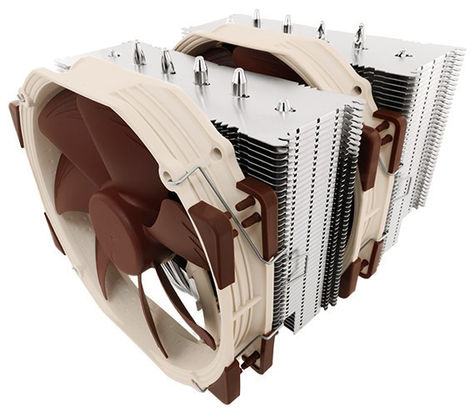
Рисунок 1 – Башенный воздушный кулер процессора с двумя секциями радиатора
Жидкостное охлаждение необслуживаемого типа, обозначаемое далее как СЖО АИО, представляет собой замкнутый контур из водоблока с совмещённой помпой, гибких шлангов и радиатора с вентиляторами. Тепло переносится потоком жидкости от водоблока к радиатору, где передаётся воздуху. Такие системы изготавливаются заправленными и герметичными, рассчитаны на 5 и более лет эксплуатации без вмешательства пользователя и обеспечивают рассеивание 250–350 Вт при меньшем уровне шума, чем сопоставимые воздушные кулеры, поскольку радиатор большого размера обдувается вентиляторами на умеренных оборотах.
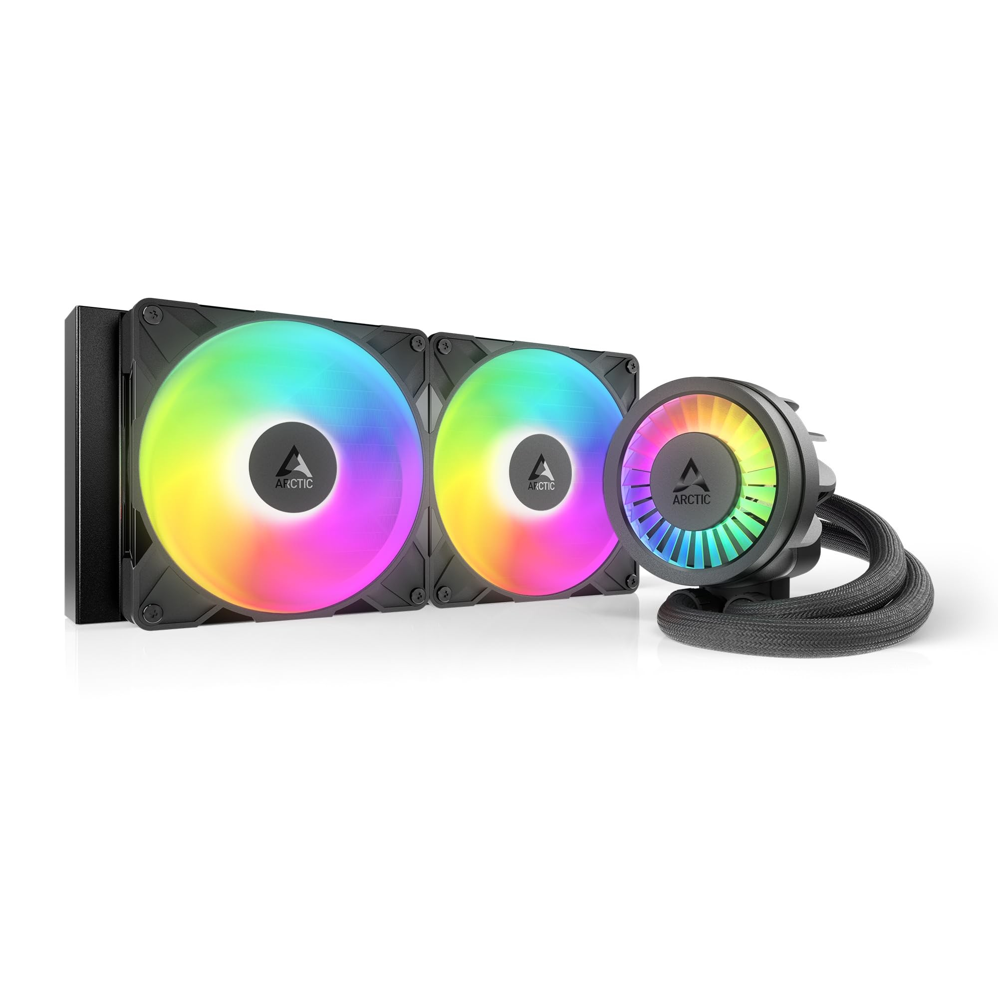
Рисунок 2 – Необслуживаемая система жидкостного охлаждения процессора формата 280 мм
Полноценные контуры жидкостного охлаждения собираются из отдельных компонентов: водоблоков для процессора и видеокарты, насоса с резервуаром, радиаторов различной толщины, фитингов и жёстких или гибких трубок. Такие контуры применяются в рабочих станциях и игровых системах верхнего уровня, позволяют охлаждать несколько компонентов одновременно и рассеивать суммарно более 600 Вт тепловой мощности. Платой за эффективность становятся высокая стоимость, сложность сборки и необходимость периодического обслуживания: замены охлаждающей жидкости, очистки резервуара и радиаторов от осадка и биологических отложений, контроля герметичности соединений.
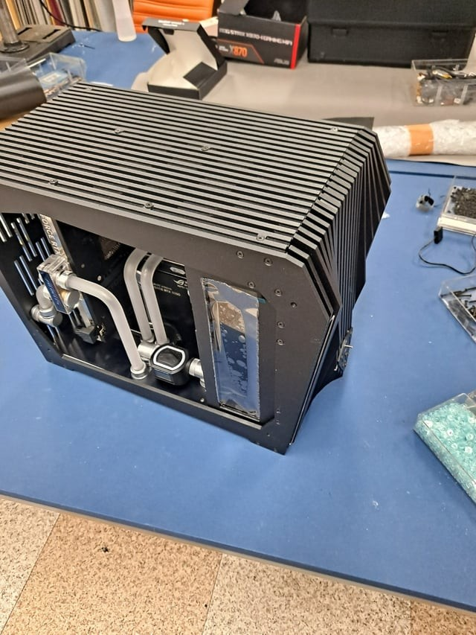
Рисунок 3 – Пользовательский контур жидкостного охлаждения с резервуаром и жёсткими трубками
Отдельного рассмотрения заслуживают испарительные камеры, применяемые в ноутбуках и мобильных устройствах: камера представляет собой плоскую герметичную полость с капиллярной структурой и рабочей жидкостью, распределяющую тепло от точечного источника по всей площади радиатора. По физике процесса испарительная камера родственна тепловой трубке, но работает в двух измерениях и обеспечивает равномерное температурное поле при тепловых потоках до 200 Вт на квадратный сантиметр в пиковых режимах. Сочетание испарительной камеры с тонким радиатором и турбиной позволяет удерживать приемлемые температуры в корпусе толщиной менее двух сантиметров.
Термоэлектрическое охлаждение основано на эффекте Пельтье: при протекании постоянного тока через контакт двух разнородных проводников тепло переносится с одной стороны модуля на другую. Термоэлектрические модули позволяют получить температуру холодной стороны ниже температуры окружающей среды и применяются в нишевых решениях, например в оверклокерских установках и охлаждающих подставках, а также в комбинированных схемах вместе с жидкостным контуром для отвода тепла от горячей стороны. Существенным ограничением является низкий коэффициент полезного действия: модуль сам потребляет значительную мощность и выделяет на горячей стороне сумму тепла компонента и собственной работы, поэтому требуется мощная система отвода тепла.
Компрессорное и фазовое охлаждение применяется в экстремальном разгоне и в специализированных шкафах: холодильная машина испаряет хладагент непосредственно на охлаждаемом компоненте либо в контуре с промежуточным теплоносителем, обеспечивая температуры ниже нуля. Такие решения дороги, энергоёмки и требуют защиты от конденсата, поэтому в массовой практике не применяются.
Иммерсионное охлаждение предполагает погружение серверных плат целиком в диэлектрическую жидкость, которая не проводит электрический ток и эффективно переносит тепло. Различают однофазные схемы, где жидкость нагревается без кипения и циркулирует через внешний теплообменник, и двухфазные схемы, где жидкость кипит на горячих элементах, а пар конденсируется на охлаждаемом змеевике. Технология ведёт происхождение от масляного охлаждения силовых трансформаторов, известного с девятнадцатого века, а в современных центрах обработки данных позволяет достичь коэффициента эффективности использования энергии около 1,09 против типичных 1,4–1,6 для воздушных машинных залов. Иммерсионные ванны устраняют вентиляторы и пылеобразование, обеспечивают равномерное охлаждение всех узлов и допускают значительное уплотнение компоновки оборудования.
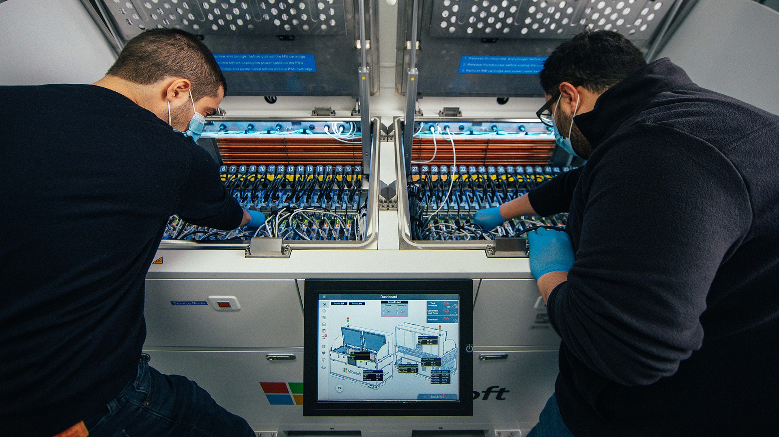
Рисунок 4 – Обслуживание серверных плат в иммерсионной ванне центра обработки данных
Пассивное охлаждение без вентиляторов используется в неттопах, промышленных и бесшумных компьютерах: тепло отводится через массивный радиатор, объединённый с корпусом устройства, за счёт естественной конвекции и излучения. Достоинством является абсолютная бесшумность и отсутствие движущихся частей, недостатком является ограничение рассеиваемой мощности величиной порядка 30–60 Вт.
Охлаждение ноутбуков и компактных неттопов занимает промежуточное положение: тепловой пакет компонентов достигает 45–100 Вт при объёме корпуса в единицы литров, поэтому применяются тонкие радиаторы с одним или двумя вентиляторами турбинного типа и тепловыми трубками малого диаметра, объединяющие процессор и видеокарту в один контур. Плотная компоновка делает такие системы особенно чувствительными к пыли и высыханию термоинтерфейсов, а обслуживание требует полной или частичной разборки корпуса, что повышает требования к аккуратности исполнителя.
Сравнение рассмотренных технологий выполнено в таблице 1 по пяти критериям: рассеиваемая тепловая мощность, удельная стоимость, уровень шума, сложность обслуживания и типичная область применения.
Таблица 1 – Сравнительный анализ технологий охлаждения компьютерных систем
Технология | Рассеиваемая мощность, Вт | Относительная стоимость | Шум | Сложность обслуживания | Применение
Воздушное башенное | до 250 | низкая | средний | низкая | массовые ПК, серверы
Жидкостное моноблочное | 250–350 | средняя | низкий | низкая | игровые и рабочие ПК
Пользовательский контур | 600 и более | высокая | низкий | высокая | станции верхнего уровня
Термоэлектрическое | до 150 на модуль | средняя | высокий | средняя | нишевые задачи, разгон
Компрессорное фазовое | свыше 1000 | очень высокая | высокий | высокая | экстремальный разгон
Иммерсионное | не ограничено узлом | высокая | минимальный | средняя | центры обработки данных
Пассивное | 30–60 | средняя | отсутствует | минимальная | неттопы, промышленные ПК
Анализ таблицы 1 показывает, что универсального решения не существует: выбор технологии определяется бюджетом, допустимым уровнем шума, тепловой мощностью компонентов и требованиями к надёжности. Для массового персонального компьютера оптимальным остаётся воздушное башенное охлаждение, для систем с длительной высокой нагрузкой оправдано жидкостное, а для центров обработки данных всё больший интерес представляет иммерсионное охлаждение. Независимо от технологии все перечисленные решения содержат элементы, деградирующие в эксплуатации, поэтому эффективность охлаждения определяется не только конструкцией, но и качеством обслуживания.
Тепловизионная съёмка применяется по собственной методике: плата или узел осматриваются с расстояния 30–50 см перпендикулярно поверхности, коэффициент излучения выставляется 0,95 для матовых покрытий и учитывается пониженный коэффициент излучения полированных металлов и меди, из-за чего зеркальные поверхности радиаторов дают блики и заниженные показания. Съёмка выполняется на прогретом после нагрузки узле в течение первых двух минут, пока температурное поле сохраняет контраст. Тепловизор локализует перегретые зоны цепей питания и зоны плохого контакта радиатора, которые точечные датчики не отражают.
  - 1.4 Техническое обеспечение
Техническое обеспечение работы включает оборудование для исследования температурных режимов, инструмент для выполнения операций обслуживания и средства защиты. Базовым объектом исследования является персональный компьютер средней производительности с воздушным башенным кулером процессора, корпусными вентиляторами на приток и вытяжку и видеокартой с собственным охладом. Дополнительно для сравнительного анализа привлекаются сведения о моноблочной системе жидкостного охлаждения и пользовательском контуре.
Рабочее место исполнителя организуется как отдельный пост обслуживания: стол с диэлектрическим покрытием площадью не менее одного квадратного метра, локальное освещение рабочей зоны мощностью 60–100 Вт с направленным светом, лотки и органайзеры для крепежа и снятых узлов, подвес или подставка для корпуса при вертикальной разборке. Крепёж сортируется по узлам в маркированные ёмкости, что исключает ошибки сборки и потерю винтов различного шага и длины.
Для измерений и контроля применяются следующие технические средства. Мультиметр используется для контроля напряжений блока питания и проверки целостности цепей вентиляторов. Тепловизор или пирометр применяется для бесконтактного контроля температур радиаторов, дросселей и зон плат при диагностике. Тахометрический контроль вентиляторов выполняется программно по сигналу оборотов, а акустический контроль уровня шума выполняется шумомером либо субъективно по единой методике сравнения до и после работ.
Инструмент для разборки и очистки включает крестовые и шлицевые отвёртки с диэлектрическими рукоятками, набор ключей и головок для стоек и фитингов, антистатический браслет и токопроводящий коврик, мягкие кисти и безворсовые салфетки, баллоны со сжатым воздухом или электрический воздуходув с регулировкой потока, пылесос с антистатическим исполнением для сбора удалённой пыли. Для работы с термоинтерфейсами применяются изопропиловый спирт концентрации не ниже 90 процентов, пластиковые лопатки для удаления старой пасты, дозатор термопасты и набор теплопроводящих прокладок различной толщины.
Для жидкостных систем дополнительно применяются ключи для фитингов, ёмкости для слива и заправки охлаждающей жидкости, воронки и шланги для промывки контура, дистиллированная вода и специализированные промывочные составы, а также средства контроля герметичности после сборки. Средства индивидуальной защиты включают защитные очки для работы со сжатым воздухом и жидкостями, нитриловые перчатки для контакта с химическими составами и диэлектрические перчатки при работах вблизи блока питания.
Таблица 2 – Состав технического обеспечения работы
Группа | Наименование | Назначение
Объект исследования | Персональный компьютер с башенным кулером | базовый объект анализа и обслуживания
Объект исследования | Моноблочная система жидкостного охлаждения | сравнительный анализ технологий
Измерения | Мультиметр, пирометр или тепловизор | контроль напряжений и температур
Измерения | Шумомер | контроль акустического комфорта
Инструмент | Отвёртки диэлектрические, ключи, головки | разборка и сборка узлов
Инструмент | Антистатический браслет, коврик | защита компонентов от статического электричества
Очистка | Кисти, салфетки, сжатый воздух | удаление пыли с радиаторов и плат
Термоинтерфейсы | Изопропиловый спирт, термопаста, прокладки | восстановление теплопередачи
Жидкостные системы | Ключи для фитингов, ёмкости, промывочные составы | обслуживание контуров
Защита | Очки, нитриловые и диэлектрические перчатки | охрана труда исполнителя
Приведённый состав технического обеспечения покрывает все операции регламента обслуживания, описанного в специальной части, и соответствует практике сервисных центров. Важным требованием к инструменту является диэлектрическое исполнение рукояток и отсутствие намагниченности, а к средствам очистки относится запрет на применение бытовой пылиудаляющей техники без антистатического исполнения, поскольку искрение и статический заряд такой техники способны повредить полупроводниковые компоненты.
Выбор и приёмка оборудования обслуживания выполняются по принципу достаточности: для воздушных систем достаточно базового набора инструмента и баллона сжатого воздуха, тогда как для жидкостных контуров заранее готовятся ёмкости и промывочные составы под объём контура. При приёмке новых вентиляторов и помп контролируются паспортные параметры и отсутствие биения крыльчатки, а при приёмке термопасты проверяется срок годности и однородность состава, поскольку расслоившаяся паста теряет расчётные свойства.
  - 1.5 Программное обеспечение
Программное обеспечение работы делится на три группы: средства мониторинга температур и скоростей вращения, средства создания управляемой нагрузки и средства настройки управления вентиляторами. Первая группа является основной, поскольку именно по её показаниям принимается решение о необходимости обслуживания и оценивается его результат.
HWiNFO64 представляет собой наиболее полный бесплатный комплекс мониторинга: программа считывает показания всех доступных датчиков материнской платы, процессора, видеокарты, накопителей и блоков управления вентиляторами, ведёт журнал минимальных, средних и максимальных значений и поддерживает экспорт журнала в файл для последующего анализа. Именно возможность журналирования делает программу предпочтительной для протоколирования результатов обслуживания.
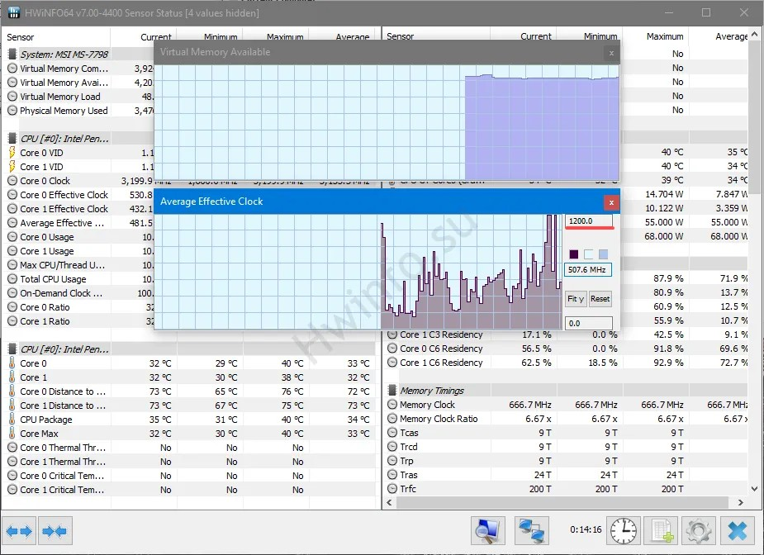
Рисунок 5 – Окно датчиков программы HWiNFO64 с журналом температур и нагрузок
AIDA64 Engineer является коммерческим комплексом диагностики и мониторинга, удобным сводной панелью показателей и встроенными тестами стабильности системы, которые одновременно нагружают процессор, модули ОЗУ и подсистему питания, создавая предсказуемый тепловой режим. HWMonitor и Core Temp относятся к лёгким утилитам быстрого контроля температур и применяются для оперативной проверки без развертывания полноценного комплекса. Для видеокарты дополнительно используется MSI Afterburner, обеспечивающий мониторинг температур графического процессора и видеопамяти, скоростей вращения вентиляторов охлада и настройку кривой их управления.
Вторая группа средств создаёт управляемую тепловую нагрузку. Синтетические тесты процессора, такие как Prime95 и OCCT в режиме экстремальной нагрузки, выводят центральный процессор на максимальное тепловыделение и позволяют выявить недостаточность охлаждения и троттлинг. FurMark и встроенные тесты OCCT нагружают графический процессор и видеопамять. Комбинированный прогон процессора и видеокарты воспроизводит наихудший тепловой сценарий игровой или рабочей нагрузки и применяется для итоговой проверки после обслуживания.
Дополнительно применяются встроенные средства операционных систем: диспетчеры задач и системные мониторы отображают загрузку и тепловые пакеты компонентов, журнал событий фиксирует факты аварийных отключений по перегреву и сбросы частот, а в операционных системах семейства Linux используется комплекс lm-sensors с утилитами опроса датчиков и управления вентиляторами. Эти средства не заменяют специализированный мониторинг, но полезны при ретроспективном анализе причин перегрева по системным журналам.
Третью группу образуют средства управления вентиляторами: прошивка материнской платы с разделом мониторинга и профилями вращения, а также фирменные утилиты производителей плат. В прошивке задаётся кривая зависимости скорости вращения от температуры датчика процессора или системной платы, минимальный порог вращения и режим полной остановки вентиляторов при низкой температуре. Корректность управления проверяется по отклику оборотов на изменение нагрузки.
Таблица 3 – Программное обеспечение, применяемое в работе
Программа | Группа | Решаемая задача
HWiNFO64 | мониторинг | полный опрос датчиков, журналирование показателей
AIDA64 Engineer | мониторинг и нагрузка | сводная панель показателей, тест стабильности системы
HWMonitor, Core Temp | мониторинг | оперативный контроль температур
MSI Afterburner | мониторинг и управление | контроль видеокарты, кривые вентиляторов охлада
Prime95, OCCT | нагрузка | тепловая нагрузка процессора, выявление троттлинга
FurMark | нагрузка | тепловая нагрузка графического процессора
Прошивка платы, фирменные утилиты | управление | кривые вращения вентиляторов, пороги остановки
Методика применения программного обеспечения состоит в следующем: до обслуживания фиксируется журнал температур и оборотов в покое и под десятиминутной комбинированной нагрузкой, после обслуживания прогон повторяется в идентичных условиях, а результаты сравниваются по разности температур и по уровню шума. Идентичность условий обеспечивается одним и тем же тестом, одной длительностью прогона, одинаковой температурой воздуха в помещении и одинаковой схемой размещения компьютера.
Точность программных показаний различается у разных утилит, поскольку все они читают одни и те же аппаратные датчики, но применяют различные коэффициенты сглаживания и усреднения. Поэтому протокол измерений фиксирует наименование программы и интервал усреднения, а сравнение до и после обслуживания выполняется одной и той же утилитой. Расхождения между утилитами в 1–3 градуса считаются нормой и не влияют на выводы, тогда как расхождение показаний датчика с тепловизионной картиной более 10 градусов указывает на неисправность датчика или на локальный перегрев зоны без датчика.
  - 1.6 Состав элементов устройства
Система охлаждения персонального компьютера рассматривается как совокупность элементов, каждый из которых выполняет определённую функцию на пути тепла от кристалла полупроводника до окружающей среды. Путь тепла включает четыре последовательных участка: контакт кристалла с крышкой и крышки с основанием радиатора, перенос тепла внутри радиатора к развитой поверхности, съём тепла потоком воздуха и вынос нагретого воздуха за пределы корпуса. Каждому участку соответствуют свои элементы.
Термоинтерфейсные материалы, далее ТИМ, заполняют микронеровности сопрягаемых поверхностей и вытесняют воздух из контакта: термопаста применяется в паре крышка процессора и основание кулера, теплопроводящие прокладки применяются между силовыми элементами и радиаторами, а фазовые переходные материалы и жидкий металл используются в заводских сборках и при модификациях. Качество термоинтерфейса характеризуется толщиной слоя и теплопроводностью материала.
Основание радиатора воспринимает тепло от компонента и изготавливается из меди или алюминия с полировкой контактной поверхности; медь обладает вдвое большей теплопроводностью и применяется в горячих точках, алюминий легче и дешевле и применяется в пакетах пластин. Тепловые трубки переносят тепло от основания к пакету пластин за счёт испарения и конденсации рабочей жидкости внутри замкнутого объёма с капиллярной структурой, обеспечивая эффективную теплопроводность в десятки раз выше сплошной меди.
Пакет пластин формирует развитую поверхность теплообмена: десятки тонких алюминиевых пластин толщиной 0,4–0,5 мм с шагом 1,5–2 мм создают поверхность в несколько квадратных метров. Вентиляторы создают принудительный поток воздуха; их основными параметрами являются типоразмер 80–140 мм, производительность в кубических метрах в час, статическое давление в миллиметрах водяного столба, тип подшипника и диапазон управления скоростью. Корпусные вентиляторы организуют сквозной поток через корпус: приточные работают на фронтальной и нижней стенках, вытяжные на задней и верхней.
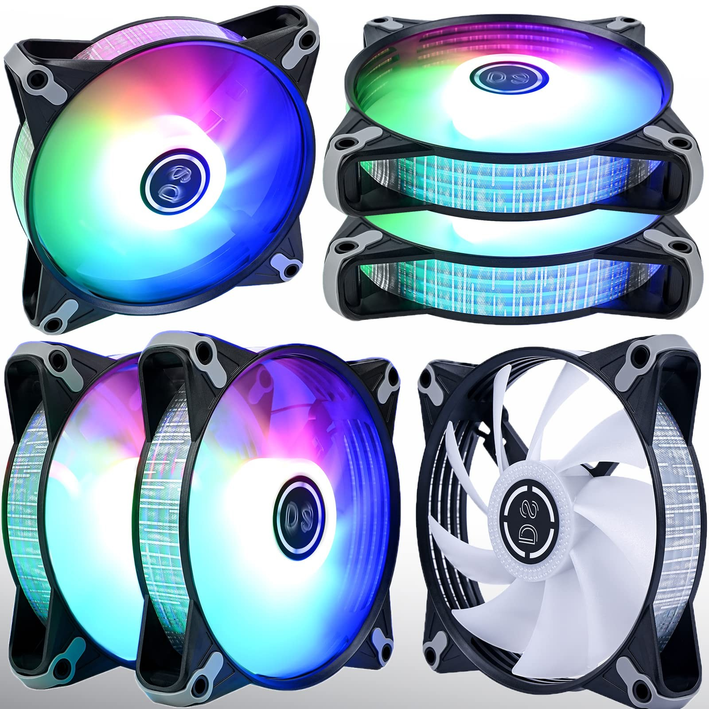
Рисунок 6 – Корпусные вентиляторы типоразмера 120 мм с широтно-импульсным управлением
Отдельным элементом воздушной системы являются пылевые фильтры на приточных отверстиях: съёмные сетчатые или магнитные рамки задерживают основную массу пыли до радиаторов и требуют периодической промывки. Отсутствие фильтров на фронтальном притоке многократно ускоряет загрязнение пакета пластин. В ноутбуках аналогичную роль играют мелкосетчатые решётки воздухозабора, которые очищаются вместе с радиатором.
Элементы жидкостной системы дополняют перечисленные узлы: водоблок снимает тепло с компонента и передаёт его потоку жидкости, насос создаёт циркуляцию, радиатор передаёт тепло жидкости воздуху, резервуар упрощает заправку и удаление воздуха, фитинги и трубки формируют трассу контура, а охлаждающая жидкость переносит тепло. Датчики температуры и расхода встраиваются в контур для контроля его состояния.
Дополнительными тепловыми зонами, требующими внимания, являются силовые элементы преобразователя питания процессора и зоны накопителей: радиаторы цепей питания обдуваются потоком кулера или корпусными вентиляторами, а твердотельные накопители форм-фактора M.2 охлаждаются радиаторами на материнской плате или собственными тонкими радиаторами. Перегрев этих зон проявляется троттлингом накопителя и снижением частот процессора при формально нормальных температурах кристалла, поэтому контроль температур плат и накопителей входит в состав мониторинга наравне с процессором.
Таблица 4 – Состав элементов системы охлаждения и их назначение
Элемент | Функция | Типовые материалы и параметры
Термопаста, прокладки | заполнение микрозазоров контакта | теплопроводность 5–14 Вт на м·К
Основание радиатора | восприятие тепла от компонента | медь, алюминий, полировка
Тепловые трубки | перенос тепла к пакету пластин | медь, капиллярная структура, 2–8 шт
Пакет пластин | развитая поверхность теплообмена | алюминий 0,4–0,5 мм, шаг 1,5–2 мм
Вентилятор кулера | принудительный обдув радиатора | 80–140 мм, подшипник качения или скольжения
Корпусные вентиляторы | сквозной поток через корпус | 120–140 мм, приток и вытяжка
Пылевые фильтры | задержание пыли на притоке | сетка, съёмное исполнение
Водоблок | съём тепла жидкостью | медное основание, микроканальная структура
Насос, резервуар | циркуляция и заправка контура | производительность 300–1000 л в час
Радиатор контура | теплообмен жидкости с воздухом | алюминий или медь, толщина 30–60 мм
Фитинги, трубки | трасса контура | латунь, полимер, диаметр 10–14 мм
Таким образом, система охлаждения представляет собой цепочку последовательных тепловых сопротивлений, и её эффективность определяется самым слабым звеном: высохшая термопаста или забитый пылью пакет пластин сводят на нет достоинства даже дорогой конструкции. Этот вывод является ключевым для понимания роли обслуживания и переходит в специальную часть работы.

2 Специальная часть
  - 2.1 Теоретические сведения по теме охлаждения компьютерных систем
Любой полупроводниковый прибор преобразует в тепло практически всю потребляемую электрическую мощность, поэтому тепловой поток от кристалла процессора равен произведению напряжения питания на потребляемый ток. Для описания способности компонента выделять тепло применяется расчётная тепловая мощность, или пакетная мощность рассеяния, которую производитель указывает как ориентир для подбора охлаждения; в зарубежной литературе применяется обозначение TDP. Реальное тепловыделение зависит от нагрузки и может кратковременно превышать расчётное значение, что учитывается при выборе охлаждения с запасом.
История развития охлаждения вычислительных систем повторяет рост их тепловой мощности. Первые электронные вычислительные машины на лампах отводили тепло естественной конвекцией через шасси и перфорацию корпуса, а крупные системы требовали принудительной вентиляции машинного зала. С переходом на транзисторы и интегральные схемы тепловая мощность узла снизилась, и до конца 1980-х годов массовые персональные компьютеры обходились простыми алюминиевыми радиаторами без вентиляторов либо с одним малооборотным вентилятором блока питания.
Рост тактовых частот и плотности интеграции в 1990-е годы сделал тепловую мощность процессора ограничивающим фактором: появились первые специализированные кулеры с вентилятором на радиаторе, а затем тепловые трубки, ранее применявшиеся только в космической и военной технике. В 2000-е годы с ростом мощности видеокарт и переходом на многокристальные компоновки сформировался современный облик воздушного башенного кулера, а рост энергопотребления игровых систем возродил интерес к жидкостному охлаждению, сначала в виде самодельных контуров, затем в виде серийных моноблочных изделий.
В 2010-е и 2020-е годы тепловая мощность флагманских компонентов превысила 300 Вт на кристалл, что подтолкнуло развитие гибридных схем, испарительных камер в мобильных устройствах и иммерсионного охлаждения в центрах обработки данных. Параллельно развивались средства управления: широтно-импульсная регуляция оборотов, температурные кривые и алгоритмы прогнозного управления заменили постоянное вращение вентиляторов на максимальной скорости, сделав акустический комфорт отдельной характеристикой качества охлаждения.
Таблица 5 – Этапы развития технологий охлаждения вычислительных систем
Период | Тепловой пакет типового узла | Преобладающая технология
1950–1970-е | единицы Вт на шкаф | естественная конвекция, вентиляция зала
1980-е | 5–20 Вт | алюминиевый радиатор, вентилятор блока питания
1990-е | 20–70 Вт | кулер с вентилятором, первые тепловые трубки
2000-е | 70–150 Вт | башенные кулеры, самодельные жидкостные контуры
2010-е | 150–300 Вт | моноблочные СЖО, испарительные камеры
2020-е | 300 Вт и выше | гибридные схемы, иммерсионное охлаждение ЦОД
Важно различать расчётную тепловую мощность и фактическое тепловыделение: первая задаёт ориентир подбора охлаждения, тогда как фактическое значение меняется от единиц ватт в покое до пиковых величин при полной нагрузке, причём пики могут превышать расчётное значение на десятки процентов в течение десятков секунд. Дополнительно к кристаллу процессора тепло выделяют цепи питания на плате, потребляющие несколько процентов полной мощности, и модули памяти, поэтому полноценная система охлаждения высокопроизводительного компьютера включает радиаторы силовых элементов и обдув зоны памяти, а не только кулер процессора.
Перенос тепла в компьютерной системе осуществляется тремя механизмами: теплопроводностью, конвекцией и излучением. Теплопроводность обеспечивает перенос энергии внутри твёрдых тел и в контактных переходах и описывается законом Фурье: плотность теплового потока пропорциональна градиенту температуры и коэффициенту теплопроводности материала. Конвекция обеспечивает съём тепла с поверхностей потоком газа или жидкости и бывает естественной и принудительной; именно конвекция лимитирует большинство конструкций охлаждения, поскольку коэффициент теплоотдачи воздуху мал по сравнению с теплопроводностью металлов. Излучение вносит заметный вклад только при больших перепадах температур и в вакууме, поэтому в компьютерных системах его доля пренебрежимо мала.
Поясним расчёт цепью тепловых сопротивлений на числовом примере. Пусть процессор выделяет в длительной нагрузке 150 Вт, сопротивление слоя термопасты равно 0,05 К на Вт, сопротивление основания и тепловых трубок 0,08 К на Вт, конвективное сопротивление пакета пластин 0,25 К на Вт, а температура воздуха в корпусе 35 градусов Цельсия. Суммарное сопротивление цепи составляет 0,38 К на Вт, перепад температуры равен произведению 150 Вт на 0,38 К на Вт, то есть 57 градусов, и температура крышки кристалла достигает 92 градусов. Если термопаста высохла и её сопротивление выросло до 0,15 К на Вт, перепад увеличивается до 72 градусов и температура достигает 107 градусов, что означает троттлинг и аварийное отключение. Пример наглядно показывает, что обслуживание термоинтерфейса способно вернуть системе десятки градусов запаса без замены кулера.
Ключевой величиной инженерного расчёта охлаждения является тепловое сопротивление участка цепи, измеряемое в кельвинах на ватт: чем меньше сопротивление, тем меньший перепад температуры создаёт тот же тепловой поток. Полная цепь от кристалла до воздуха складывается из сопротивлений контакта кристалла с крышкой, слоя термоинтерфейса, контакта крышки с основанием, тела радиатора и конвективного сопротивления пакета пластин. Перепад температуры на каждом участке равен произведению теплового потока на сопротивление участка, а температура кристалла равна температуре воздуха плюс сумма всех перепадов. Отсюда следуют два практических вывода: необходимость минимизировать толщину слоя термоинтерфейса и необходимость развивать поверхность и скорость обдува на конечном участке цепи.
Таблица 6 – Теплопроводность материалов, применяемых в системах охлаждения
Материал | Теплопроводность, Вт на м·К | Применение
Серебро | 429 | наполнитель премиальных термопаст
Медь | 401 | основания радиаторов, тепловые трубки, водоблоки
Алюминий | 201–237 | пакеты пластин, радиаторы контуров, корпуса
Цинк и никель | 112 и 90 | покрытия контактных поверхностей
Термопасты оксидные | 5–14 | термоинтерфейсы крышка и основание
Вода | 0,6 | охлаждающая жидкость контуров
Воздух | 0,026 | теплоноситель воздушных систем
Сопоставление теплопроводностей показывает парадоксальную на первый взгляд ситуацию: вода проводит тепло в семьсот раз хуже меди, тем не менее жидкостное охлаждение эффективнее воздушного. Объяснение состоит в том, что жидкость переносит тепло не теплопроводностью, а массовой циркуляцией: поток жидкости уносит энергию от водоблока к радиатору, где тепло передаётся воздуху через развитую поверхность большого радиатора, обдуваемого умеренным потоком. Иными словами, жидкостная система выигрывает не переносом тепла в среде, а геометрией и режимом конечного теплообмена.
Тепловая трубка является пассивным устройством с эффективной теплопроводностью, на порядок превышающей сплошную медь. Внутри герметичной трубки из меди находится капиллярная структура и небольшое количество рабочей жидкости, обычно воды. В зоне контакта с источником тепла жидкость испаряется, поглощая скрытую теплоту парообразования, пар перемещается в холодную зону, конденсируется и отдаёт тепло, а конденсат возвращается в горячую зону по капиллярной структуре под действием капиллярных сил и частично силы тяжести. Благодаря фазовым переходам трубка переносит большие тепловые потоки при перепаде температур в несколько кельвинов и не требует энергии на перекачку.
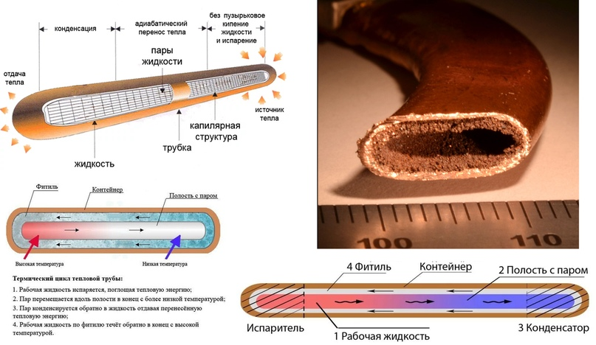
Рисунок 7 – Схема устройства и принципа работы тепловой трубки
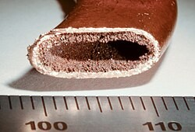
Рисунок 8 – Поперечный срез тепловой трубки с капиллярной структурой
Термоэлектрический модуль Пельтье переносит тепло за счёт разности энергий носителей заряда в двух разнородных проводниках при протекании тока. Холодная сторона модуля охлаждается, горячая нагревается, причём на горячей стороне выделяется сумма тепла, снятого с холодной стороны, и собственной потребляемой мощности модуля. Коэффициент полезного действия бытовых модулей невелик, поэтому схема применима там, где нужен перепад ниже температуры окружающей среды, а отвод тепла с горячей стороны обеспечивает жидкостный или мощный воздушный контур. Достоинством модуля является отсутствие движущихся частей и хладагента, недостатком является рост потребления и риска конденсата на холодной стороне.
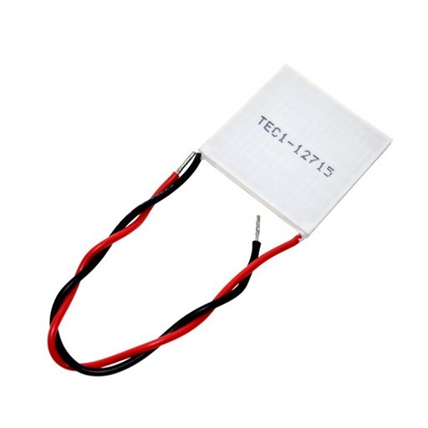
Рисунок 9 – Термоэлектрический модуль Пельтье типоразмера 40 на 40 мм
Отдельной физической проблемой фазовых и термоэлектрических схем является конденсат: при охлаждении поверхности ниже точки росы окружающего воздуха на ней выпадает влага, которая вызывает коррозию и короткие замыкания. Поэтому такие системы требуют теплоизоляции холодной зоны, контроля влажности и расчёта точки росы по температуре и влажности помещения. Для типовых условий помещения с температурой 25 градусов и влажностью 50 процентов точка росы составляет около 14 градусов, и любая поверхность холоднее этого значения собирает конденсат. Указанное ограничение объясняет, почему компрессорные и термоэлектрические решения не прижились в массовой практике несмотря на высокую холодопроизводительность.
Управление воздушными потоками корпуса строится на принципе сквозной продувки: приточные вентиляторы создают область повышенного давления в нижней и фронтальной зоне, вытяжные отводят нагретый воздух из верхней и задней зоны, а внутренняя компоновка не должна создавать застойных карманов вокруг видеокарты и накопителей. Скорость вращения регулируется сигналом широтно-импульсной модуляции, ШИМ, частотой 25 кГц, в англоязычной документации PWM, либо изменением напряжения, что позволяет строить кривые зависимости оборотов от температуры и снижать шум в покое. Баланс притока и вытяжки определяет знак давления внутри корпуса: небольшой положительный баланс уменьшает проникновение пыли через щели, небольшой отрицательный улучшает продувку плотных радиаторов.
Акустические характеристики являются равноправным критерием качества охлаждения. Уровень шума компьютера определяется аэродинамическим шумом потоков и механическим шумом подшипников и растет примерно пропорционально пятой степени скорости вращения вентилятора, поэтому снижение оборотов вдвое уменьшает шум на десятки децибел. Комфортным для жилой комнаты считается уровень 25–30 дБА, для офиса до 40 дБА. Практика построения тихих систем включает выбор вентиляторов большого типоразмера с низкой номинальной скоростью, радиаторов с запасом по рассеиваемой мощности, виброразвязку крепежа и кривые вращения с плавным изменением оборотов. Загрязнение радиаторов и износ подшипников повышают шум, поэтому акустический дискомфорт служит ранним признаком необходимости обслуживания.
Деградация охлаждения в эксплуатации обусловлена четырьмя группами процессов. Первая группа это пылевые отложения: слой пыли на пакете пластин и крыльчатках уменьшает живое сечение каналов и ухудшает теплоотдачу, а пылевой войлок на фильтрах ограничивает приток. Вторая группа это деградация термоинтерфейсов: термопаста за два-четыре года частично высыхает и растрескивается, толщина контактного слоя растёт, сопротивление контакта увеличивается на несколько кельвинов на ватт. Третья группа это износ движущихся частей: подшипники вентиляторов теряют смазку, растут шум и биение, падает производительность, а насосы жидкостных контуров снижают расход из-за отложений. Четвёртая группа это химические процессы в жидкостных контурах: окисление металлов, рост биологических отложений и деградация присадок охлаждающей жидкости ухудшают теплообмен и создают риск засорения микроканалов водоблока.
Перечисленные процессы развиваются постепенно и обнаруживаются по косвенным признакам: росту температур при неизменной нагрузке, росту скоростей вращения и шума, появлению посторонних звуков подшипников, визуально видимым отложениям. Количественной основой обнаружения служит сравнение журналов мониторинга с базовыми значениями, зафиксированными после сборки или предыдущего обслуживания, а также сравнение с нормативными диапазонами температур компонентов.
Таблица 7 – Ориентировочные температурные диапазоны компонентов персонального компьютера
Компонент | Покой, град. C | Нагрузка, град. C | Критический порог, град. C
Центральный процессор | 30–50 | 70–90 | 95–100
Графический процессор | 30–45 | 65–85 | 85–95
Видеопамять | 40–55 | 70–90 | 90–105
Материнская плата, чипсет | 30–45 | 45–65 | 80
Модули памяти | 30–40 | 40–60 | 80
Накопитель твердотельный | 30–45 | 50–70 | 80
Приведённые диапазоны являются ориентировочными и уточняются по паспортным данным конкретных моделей, поскольку предельная температура кристалла у разных изделий составляет от 85 до 105 градусов Цельсия. Устойчивая работа компонента вблизи критического порога недопустима: ускоряется деградация, включается троттлинг со снижением производительности, а при достижении порога срабатывает аварийное отключение. Целевым режимом для длительной нагрузки считается верхняя треть рабочего диапазона с запасом не менее 10–15 градусов до порога.
  - 2.2 Ход реализации обслуживания системы охлаждения
На основе изученных технологий и процессов деградации сформирован регламент обслуживания системы охлаждения персонального компьютера. Регламент состоит из восьми этапов и рассчитан на выполнение одним исполнителем за один-два часа для воздушной системы и за два-четыре часа для жидкостной. Далее приведён ход реализации регламента с пояснением назначения каждой операции.
Этап первый, подготовка и фиксация исходного состояния. Компьютер размещается на освещённом рабочем месте с диэлектрическим покрытием, подготавливается инструмент и средства защиты. Запускается программа мониторинга с журналированием, фиксируются температуры в покое, затем выполняется десятиминутный комбинированный стресс-тест процессора и видеокарты с фиксацией максимальных температур, скоростей вращения вентиляторов и факта троттлинга. Полученные значения являются базой для сравнения с результатом обслуживания.
Этап второй, обесточивание и разборка. Компьютер выключается штатно, отсоединяется кабель питания, нажимается кнопка включения для разряда ёмкостей цепей дежурного питания. Снимаются боковые панели корпуса, исполнитель надевает антистатический браслет с подключением к заземлённому корпусу или работает с выравниванием потенциала касанием корпуса. Отсоединяются разъёмы вентиляторов, при необходимости снимается видеокарта и кулер процессора после откручивания крепежа по диагональной схеме в несколько проходов.
Этап третий, диагностика состояния узлов. Осматриваются пылевые фильтры, пакет пластин кулера, крыльчатки вентиляторов, радиатор видеокарты и зоны притока. Вентиляторы проверяются вручную на лёгкость хода и осевой люфт, подшипники с шумом и заеданием помечаются на замену. Осматривается состояние термопасты под кулером: высохший матовый слой с трещинами подлежит полной замене. В жидкостной системе дополнительно осматриваются фитинги на предмет следов подтекания, контролируется цвет и прозрачность жидкости в резервуаре.
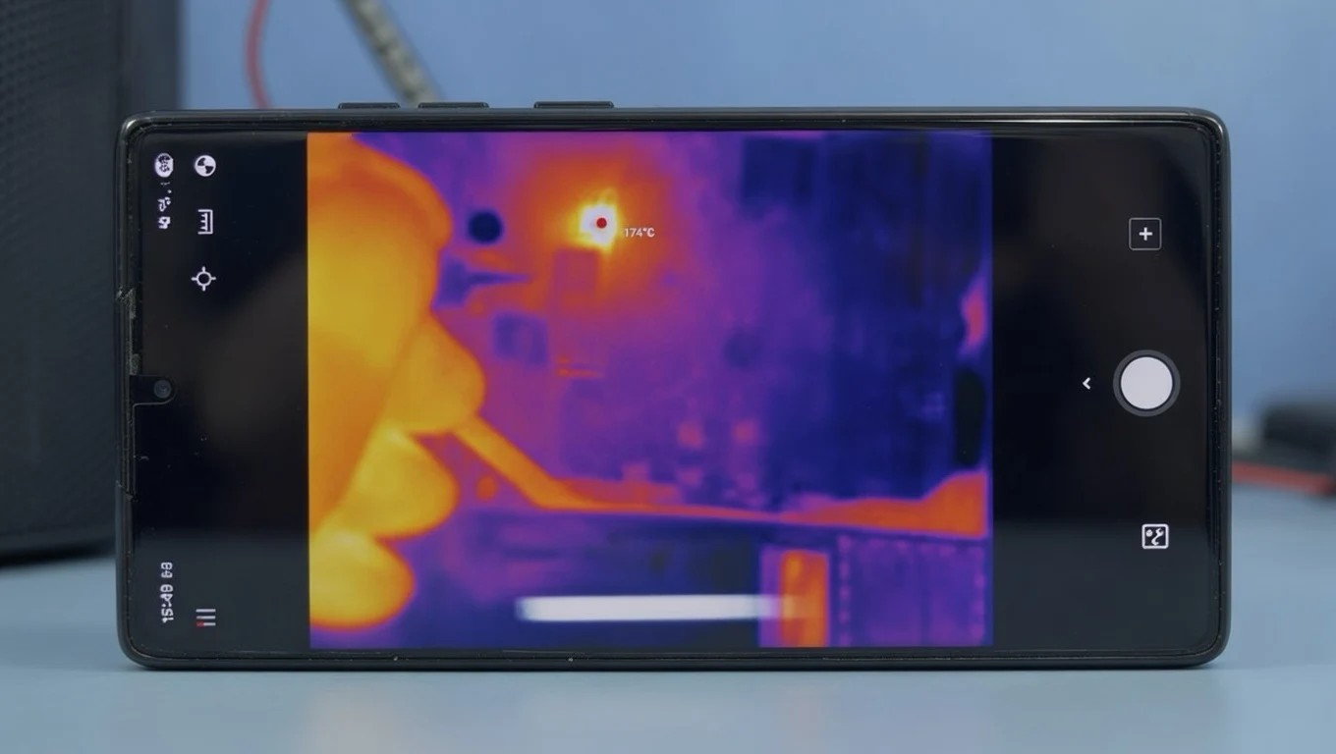
Рисунок 10 – Тепловизионный контроль платы для локализации перегретых зон
Этап четвёртый, очистка от пыли. Крупные отложения снимаются кистью и салфеткой, ребристые пакеты пластин продуваются сжатым воздухом короткими импульсами с расстояния 10–15 см под углом к пластинам, при этом крыльчатки вентиляторов фиксируются пальцем или стопором для предотвращения раскрутки сверх номинальных оборотов и повреждения подшипников. Пыль удаляется из корпуса пылесосом с антистатической насадкой, не касаясь плат. Фильтры промываются проточной водой и высушиваются. Очистка выполняется на открытом воздухе или с местным отсосом, поскольку поднятая пыль вредна для дыхания исполнителя.
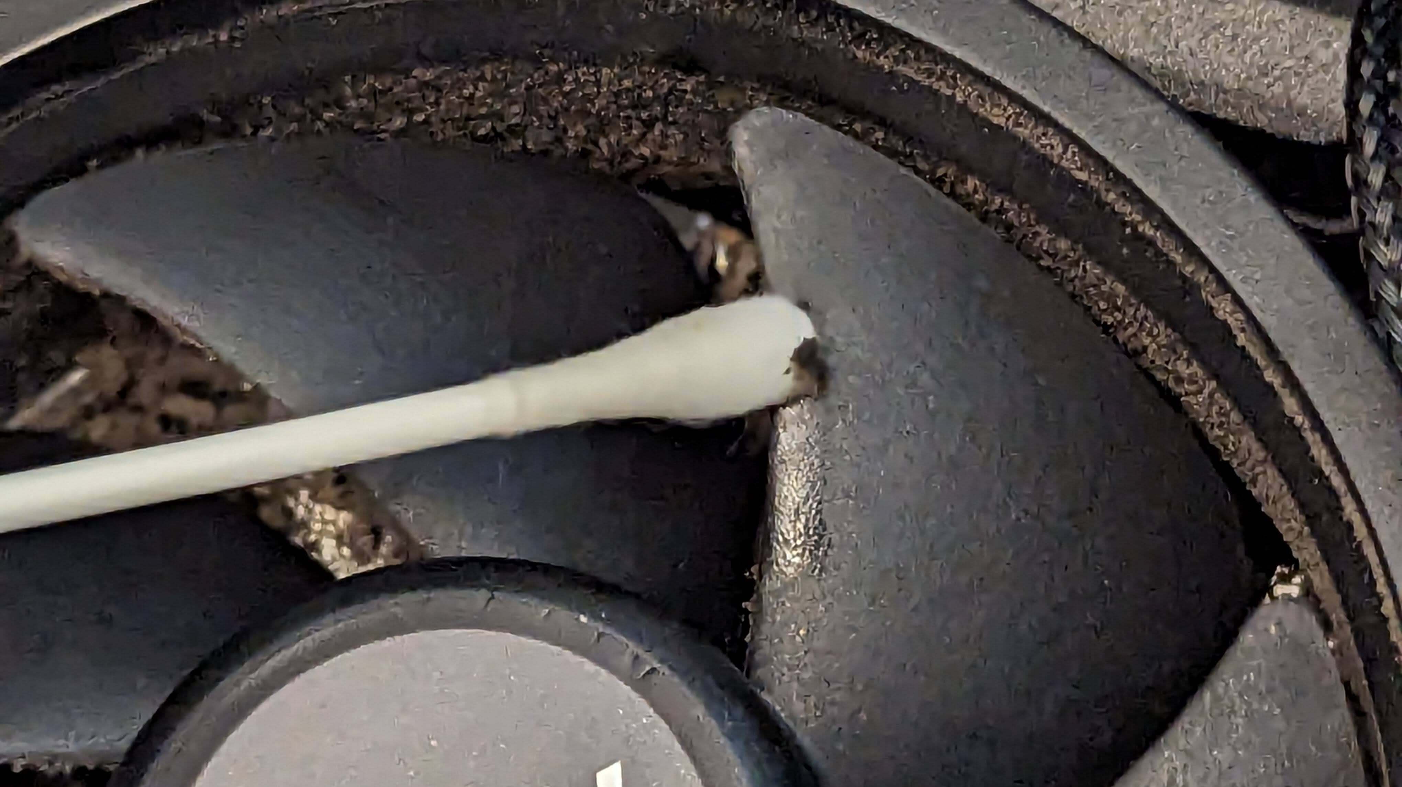
Рисунок 11 – Удаление пылевых отложений с крыльчатки и радиатора
Этап пятый, восстановление термоинтерфейсов. Старая термопаста удаляется безворсовой салфеткой, смоченной изопропиловым спиртом, до зеркального состояния контактных площадок, остатки по краям снимаются пластиковой лопаткой. Новая паста дозируется каплей размером с горошину в центр крышки процессора либо распределяется тонким слоем порядка 0,1 мм по всей площадке; избыток пасты выдавливается за пределы контакта при затяжке и ухудшает теплоотдачу. Крепление кулера затягивается по диагональной схеме в три-четыре прохода для равномерного прижима. Теплопроводящие прокладки заменяются на аналогичные по толщине и твёрдости, поскольку ошибка по толщине даже в 0,5 мм приводит либо к непроводу контакта, либо к изгибу платы.
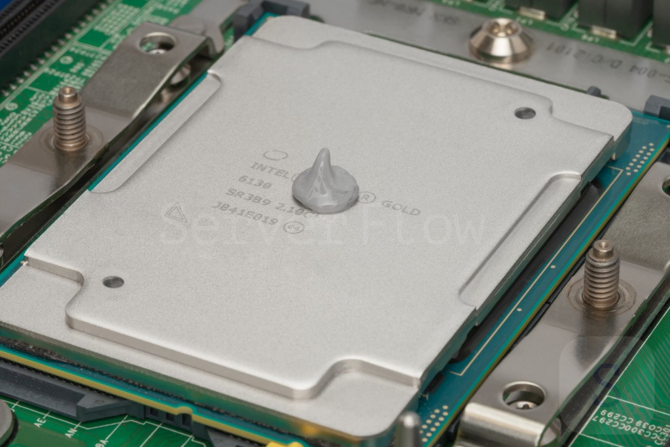
Рисунок 12 – Дозирование термопасты на теплораспределительную крышку процессора
Подбор охлаждающей жидкости для контуров выполняется по четырём критериям: теплоёмкость и теплопроводность основы, электропроводность и коррозионная активность, склонность к биологическому росту и вязкость при рабочей температуре. Готовые составы содержат дистиллированную воду с присадками против коррозии и роста отложений и красителем; применение водопроводной воды недопустимо из-за солей и микроорганизмов. Составы на основе пропиленгликоля менее эффективны по теплоёмкости, но безопасны при замерзании и применяются в контурах с риском отрицательных температур. После заправки контур выдерживается с контролем уровня в резервуаре, поскольку растворённый в жидкости воздух выходит в виде пузырей в первые сутки работы.
Этап шестой, обслуживание вентиляторов и жидкостного контура. Подшипники скольжения с обслуживаемой конструкцией пополняются консистентной смазкой, необслуживаемые вентиляторы с износом заменяются. В моноблочной системе жидкостного охлаждения контролируется уровень и состояние жидкости, очищается внешний радиатор, помпа проверяется по уровню шума и расходу. В пользовательском контуре выполняется слив жидкости, промывка контура дистиллированной водой или специализированным составом, очистка резервуара от осадка, заправка свежей жидкостью с удалением воздушных пробок и суточный контроль герметичности соединений на салфетке.
Этап седьмой, сборка и настройка управления. Узлы устанавливаются в обратной последовательности, разъёмы вентиляторов подключаются к управляемым разъёмам платы согласно схеме притока и вытяжки, проверяется отсутствие защемления кабелей в крыльчатках. В прошивке платы восстанавливаются или настраиваются кривые вращения: минимальные обороты в покое, плавный рост до 70–80 процентов при 70 градусах и выход на максимум к 85–90 градусам, включается задержка реакции для исключения пульсаций оборотов.
Настройка кривых вращения иллюстрируется типовым профилем: до 50 градусов вентиляторы удерживаются на минимальных 30–40 процентах скорости либо останавливаются, от 50 до 70 градусов скорость плавно растёт до 60 процентов, от 70 до 85 градусов до 85 процентов, выше 85 градусов включается полная скорость. Задержка изменения скорости составляет 2–3 секунды, что исключает пульсации оборотов при кратковременных всплесках нагрузки. Для корпуса кривая строится по датчику системной платы или по датчику видеокарты, поскольку именно видеокарта часто определяет тепловой режим корпуса в игровой нагрузке.
Этап восьмой, контрольная проверка и документирование. После сборки выполняется прогон идентичный этапу первому: температуры в покое, десятиминутный комбинированный стресс-тест, контроль максимальных температур, оборотов и шума, проверка отсутствия троттлинга по журналу. Результаты заносятся в протокол и сравниваются с базовыми значениями; критерием качественного обслуживания является снижение температур под нагрузкой на 5–20 градусов при равном или меньшем уровне шума и отсутствие посторонних звуков. При недостижении критерия выполняется поиск причины: недостаточный прижим кулера, ошибка толщины прокладок, деградация вентилятора или насоса.
В практике обслуживания встречаются типовые ошибки, снижающие эффект работ или повреждающие оборудование. Перечень основных ошибок и способов их предотвращения приведён в таблице 8.
Таблица 8 – Типовые ошибки при обслуживании систем охлаждения и их предотвращение
Ошибка | Последствие | Предотвращение
Продувка вентилятора струёй без фиксации крыльчатки | разрушение подшипника, отрыв лопасти | фиксация крыльчатки стопором или пальцем
Избыточное количество термопасты | выдавливание за пределы, ухудшение контакта | дозирование каплей размером с горошину
Затяжка крепежа по одному винту до упора | перекос основания, скол кристалла | диагональная затяжка в три-четыре прохода
Замена прокладок иной толщины | неконтакт узлов или изгиб платы | подбор по штатной толщине и твёрдости
Очистка плат бытовым пылесосом | статический разряд, повреждение микросхем | антистатическое исполнение и насадки
Сборка без проверки разъёмов вентиляторов | перегрев под нагрузкой без сигнала ошибки | проверка по схеме притока и вытяжки
Отсутствие контрольного прогона после сборки | скрытые дефекты проявляются у пользователя | идентичный стресс-тест с журналированием
Обслуживание ноутбуков имеет особенности, обусловленные компоновкой: доступ к системе охлаждения обычно открывается снятием нижней крышки или полной разборкой, крепеж различается по длине и должен возвращаться в прежние отверстия, а термопаста наносится на кристаллы малого размера дозированно. Радиатор и турбина ноутбука очищаются совместно, поскольку войлок пыли скапливается на решётке между ними. После сборки контролируется отсутствие защемления шлейфов и корректность посадки крышки без зазоров.
Иллюстративный пример выполнения регламента рассмотрен на типовой конфигурации персонального компьютера: процессор с расчётной тепловой мощностью 125 Вт, башенный кулер с двумя вентиляторами 120 мм, видеокарта с двухвентиляторным охлаждением, три корпусных вентилятора. Компьютер эксплуатировался три года в помещении с домашними животными без обслуживания. В таблице 9 приведены условные значения показателей до и после выполнения регламента, полученные в идентичных условиях прогона; значения носят иллюстративный характер и демонстрируют типичную для практики величину эффекта обслуживания.
Таблица 9 – Пример результатов выполнения регламента обслуживания
Показатель | До обслуживания | После обслуживания | Изменение
Процессор в покое, град. C | 48 | 36 | минус 12
Процессор под нагрузкой, град. C | 91 | 72 | минус 19
Видеокарта под нагрузкой, град. C | 84 | 71 | минус 13
Обороты кулера под нагрузкой, в мин | 1450 | 1020 | минус 430
Уровень шума под нагрузкой, дБА | 41 | 33 | минус 8
Троттлинг процессора | фиксировался | отсутствует | устранён
Пример показывает, что накопившиеся за три года отложения и высохшая термопаста приводили к работе процессора вблизи критического порога с включением троттлинга, а стандартный регламент восстановил температурный режим с запасом около 25 градусов до порога и одновременно снизил шум. Подобная величина эффекта типична для систем с длительным сроком без обслуживания и подтверждает практическую ценность регламента.
Таблица 10 – Рекомендуемая периодичность операций обслуживания
Условия эксплуатации | Очистка фильтров | Полная очистка от пыли | Замена термопасты
Офис или дом без животных | ежемесячно | каждые 12 месяцев | каждые 2–3 года
Дом с животными, ремонт рядом | ежемесячно | каждые 6 месяцев | каждые 1–2 года
Высокие нагрузки, игры, рендеринг | ежемесячно | каждые 4–6 месяцев | каждые 8–12 месяцев
Жидкостный пользовательский контур | не применимо | радиатор каждые 6 месяцев | замена жидкости каждые 12 месяцев
Периодичность уточняется по фактическому состоянию: основанием для внеочередного обслуживания служит рост температур под нагрузкой на 5 и более градусов относительно базы, рост шума, появление посторонних звуков или визуальные отложения на фильтрах. Регулярность обслуживания важнее его глубины: ежемесячная промывка фильтров занимает пять минут и предотвращает основную часть пылевых отложений, тогда как пренебрежение ею многократно ускоряет загрязнение радиаторов.
Выбор термопасты при восстановлении интерфейсов выполняется по совокупности характеристик: теплопроводности, вязкости и удобству нанесения, диэлектрическим свойствам и сроку службы слоя. Составы с заявленной теплопроводностью 5–6 Вт на м·К достаточны для офисных систем, составы 8–9 Вт на м·К являются универсальными, а составы 12–14 Вт на м·К оправданы в горячих узлах с малой площадью контакта. Заявленные производителями значения получены в различных условиях и служат ориентиром сравнения, а не гарантией результата: реальное сопротивление контакта сильнее зависит от толщины слоя и качества прижима, чем от разницы теплопроводностей в единицы Вт на м·К. Для видеокарт и цепей питания дополнительно контролируют состояние штатных прокладок и при их замене повторяют штатную толщину.
Документирование результата завершает регламент: в карточку устройства заносятся дата работ, перечень выполненных операций, применённые материалы с указанием типа термопасты и толщин прокладок, заменённые узлы, а также базовые температуры покоя и нагрузки для последующего сравнения. Карточка хранится в бумажном или электронном виде и передаётся вместе с устройством. Такая практика позволяет на следующем обслуживании быстро выявить деградацию по разности базовых значений и обосновать необходимость замены узлов.
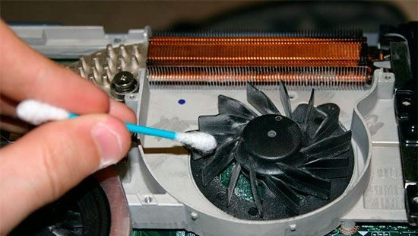
Рисунок 13 – Очистка крыльчатки вентилятора и радиатора при разборке узла
Протокол обслуживания оформляется по единой форме и содержит следующие разделы: сведения об устройстве и условия прогона, базовые показатели до обслуживания, перечень выполненных операций и применённых материалов, показания после обслуживания, заключение о соответствии критериям и подпись исполнителя. К протоколу прикладываются скриншоты журналов мониторинга обоих прогонов и фотографии узлов до очистки. Такой состав документа достаточен для подтверждения качества работ и для последующего сравнительного анализа деградации.
Таким образом, специальная часть работы связывает теоретические сведения о переносе тепла с практическим регламентом: понимание цепи тепловых сопротивлений объясняет, какие операции обслуживания дают наибольший эффект, а количественный контроль по журналам мониторинга превращает обслуживание из интуитивной процедуры в управляемый процесс с проверяемым результатом.

3 Техника безопасности
  - 3.1 Общие требования безопасности
К самостоятельным работам по обслуживанию компьютерной техники допускаются лица, прошедшие инструктаж по охране труда и электробезопасности, изучившие настоящую методику и имеющие практические навыки разборки узлов под наблюдением руководителя. Исполнитель обязан применять исправный инструмент с диэлектрическими рукоятками, содержать рабочее место в порядке, не загромождать проходы и не размещать жидкости и пищу в зоне работ.
Рабочее место организуется в помещении с температурой воздуха 18–24 градуса Цельсия и относительной влажностью 40–60 процентов, с естественным и искусственным освещением, обеспечивающим различение мелкой маркировки; освещённость рабочей поверхности должна составлять 300–500 люкс. Помещение проветривается, при работах со сжатым воздухом и химическими составами обеспечивается дополнительная вентиляция или местный отсос. Площадь рабочего места с компьютером должна составлять не менее 4,5 квадратного метра на одно место с плоским экраном, расстояние от глаз до монитора 60–70 см, что соответствует гигиеническим нормативам СанПиН 1.2.3685-21.
Перед началом работы исполнитель проверяет исправность сетевого кабеля и розетки, целостность корпуса блока питания и отсутствие оголённых проводников, подготавливает средства индивидуальной защиты и первичные средства пожаротушения в зоне досягаемости. Запрещается приступать к работе при признаках неисправности электроустановки: запах гари, следы нагрева, искрение, повреждённая изоляция.
Во время работы запрещается касаться токоведущих частей и разъёмов блока питания под напряжением, оставлять включённое оборудование без присмотра, работать в состоянии утомления и при недостаточном освещении, применять бытовой пылесос без антистатического исполнения непосредственно над платами, продувать узлы сжатым воздухом в сторону людей. По окончании работы инструмент очищается и убирается, отходы пыли и салфетки утилизируются, результаты работ документируются, а обнаруженные неисправности, которые не устранялись, докладываются руководителю.
Организационная сторона безопасности включает ведение журнала инструктажей и отметку о прохождении инструктажа перед каждым видом работ, а для учебных работ дополнительно подпись руководителя в протоколе. Исполнитель планирует работы так, чтобы исключить спешку: разборка незнакомого корпуса начинается с изучения схемы разборки и расположения крепежа, а при возникновении сомнения в порядке операции работа приостанавливается до консультации с руководителем. Планирование и отсутствие спешки статистически снижают долю травм и повреждений оборудования сильнее любых технических средств защиты.
Гигиена труда исполнителя включает организацию перерывов: при непрерывной работе за монитором продолжительность одного часа чередуется с перерывом 10–15 минут с комплексом упражнений для глаз и осанки, а работы по разборке в вынужденной позе планируются блоками не более 45 минут. Освещённость зоны разборки контролируется люксметром или по эталонному тесту чтения мелкой маркировки без напряжения зрения.
Комплект средств индивидуальной защиты поста обслуживания включает защитные очки открытого типа, нитриловые перчатки для работ с химическими составами, диэлектрические перчатки для операций вблизи блока питания и источника бесперебойного питания, хлопчатобумажные перчатки для работ с острыми кромками радиаторов и респиратор для работ с сильными пылевыми отложениями. Средства защиты осматриваются перед каждым применением, повреждённые заменяются.
  - 3.2 Требования безопасности при работе с электрооборудованием компьютера
Персональный компьютер и его периферия относятся к электроустановкам напряжением до 1000 В, поэтому на работы распространяются требования Правил по охране труда при эксплуатации электроустановок, утверждённых приказом Минтруда России от 15 декабря 2020 года номер 903н. Основным организационным мероприятием является обесточивание: оборудование отключается от сети штатным выключателем и отсоединением кабеля, после чего нажимается кнопка включения для разряда ёмкостей, а сетевой фильтр или источник бесперебойного питания переводится в выключенное состояние.
Блок питания компьютера содержит конденсаторы, сохраняющие заряд после отключения, и самостоятельная разборка блока питания запрещается: его обслуживание ограничивается внешней очисткой и контролем работы вентилятора. Запрещается снимать кожух блока питания, касаться высоковольтных цепей и применять металлические предметы вблизи плат под напряжением. Все операции с платами и компонентами выполняются только на обесточенной системе.
Для защиты компонентов и исполнителя от статического электричества применяется антистатический браслет, подключаемый к заземлённому корпусу блока питания или к специальной точке заземления, либо токопроводящий коврик. Перед касанием компонентов без браслета исполнитель выравнивает потенциал касанием неокрашенной металлической поверхности корпуса. Запрещается извлекать модули памяти и платы за контактные площадки и прикасаться к выводам микросхем.
При обнаружении неисправности электроустановки, появлении запаха гари или дыма работа немедленно прекращается, оборудование обесточивается отключением кабеля от розетки, при возможности обесточивается групповой автомат, о случившемся докладывается руководителю. При поражении исполнителя электрическим током прежде всего прекращается действие тока отключением питания или извлечением кабеля токонепроводящим предметом, после чего оказывается первая помощь и вызывается скорая медицинская помощь.
Электропитание рабочего места организуется от исправной розетки с заземляющим контактом; применение переходников без заземления и удлинителей с повреждённой изоляцией запрещается. Источник бесперебойного питания при его наличии рассматривается как источник напряжения даже при отключённом сетевом кабеле, поскольку его инвертор продолжает подавать напряжение на подключённое оборудование, поэтому перед работами отключается и источник, и его аккумуляторная сборка по инструкции производителя.
  - 3.3 Требования безопасности при работе с системами охлаждения и химическими составами
Работы со сжатым воздухом выполняются в защитных очках: струя направляется от себя и от окружающих, баллон удерживается вертикально без наклона и встряхивания, распыление ведётся короткими импульсами с расстояния не менее 10 см для исключения обмерзания поверхностей и разлёта твёрдых частиц. Крыльчатки вентиляторов при продувке фиксируются, поскольку раскрутка крыльчатки струёй сверх номинальных оборотов разрушает подшипник и способна вызвать отрыв лопасти. Электрический воздуходув применяется только в исправном состоянии с целой изоляцией шнура.
Изопропиловый спирт и промывочные составы являются летучими горючими жидкостями: работы с ними выполняются вдали от источников открытого огня и нагревательных приборов, в проветриваемом помещении, с применением нитриловых перчаток и без допусков к попаданию на слизистые оболочки. Ёмкости хранятся закрытыми, пролитая жидкость немедленно удаляется салфеткой, промасленные салфетки собираются в отдельную тару и не складируются в помещении. Термопаста и теплопроводящие прокладки не токсичны в обычном применении, тем не менее после работы с ними руки вымываются, а контакты с пищей исключаются.
При обслуживании жидкостных контуров основные риски связаны с проливом охлаждающей жидкости на компоненты под напряжением и с давлением в контуре. Все операции слива и заправки выполняются на обесточенной системе над поддоном или впитывающей пелёнкой, фитинги ослабляются ключом соответствующего размера без перекоса, после заправки контур выдерживается с контролем соединений на сухость салфетки не менее суток и только затем подаётся питание. Пролитая жидкость немедленно удаляется, компоненты сушатся до подачи напряжения. Охлаждающие жидкости и промывочные составы не сливаются в канализацию, а сдаются как химические отходы.
Работы с тяжёлыми компонентами, башенными кулерами и радиаторами контуров выполняются над устойчивой поверхностью, переноска осуществляется двумя руками без рывков, острые кромки пакетов пластин учитываются при хвате для предотвращения порезов. Длительные работы в вынужденной позе чередуются с перерывами и разминкой, что снижает утомление и риск ошибок.
Хранение химических составов рабочего места подчиняется простым правилам: ёмкости с изопропиловым спиртом и промывочными жидкостями держат в закрытой таре в прохладном проветриваемом шкафу вдали от нагревателей, объём хранящихся летучих жидкостей не превышает суточной потребности, баллоны со сжатым воздухом не нагреваются выше 40 градусов и не хранятся под прямыми солнечными лучами. Тара с остатками охлаждающих жидкостей маркируется и сдаётся установленным порядком.
  - 3.4 Пожарная безопасность и действия в аварийных ситуациях
Требования пожарной безопасности при эксплуатации и обслуживании компьютерной техники определяются Федеральным законом о пожарной безопасности и Правилами противопожарного режима в Российской Федерации, утверждёнными постановлением Правительства Российской Федерации от 16 сентября 2020 года номер 1479. В помещении рабочего места запрещается курение и применение открытого огня, загромождение эвакуационных выходов и подходов к первичным средствам пожаротушения и электрощитам, оставление включённого оборудования без присмотра на время отсутствия исполнителя.
Профилактика возгорания при обслуживании включает контроль состояния силовых разъёмов и кабелей питания, запрета на самодельные скрутки и повреждённые удлинители, очистку пыли, которая в сочетании с волокнами способна тлеть на горячих радиаторах, контроль номиналов и исправности вентиляторов, а также запрет эксплуатации оборудования с признаками нагрева изоляции. Первичные средства пожаротушения помещения включают углекислотный или порошковый огнетушитель, пригодный для электроустановок под напряжением, и кошму.
При возникновении возгорания исполнитель немедленно обесточивает оборудование отключением кабеля или группового автомата, сообщает о пожаре в пожарную охрану по телефону 101 или 112 с указанием адреса и объекта, приступает к тушению первичными средствами с безопасного расстояния, направляя струю в основание пламени. Тушение горящей электроустановки водой до снятия напряжения запрещается. При невозможности локализации пожара организуется эвакуация людей с закрытием дверей помещения для ограничения притока воздуха.
При аварии жидкостного контура с проливом на работающее оборудование питание немедленно отключается, жидкость удаляется впитывающими материалами, компоненты извлекаются и просушиваются, повторное включение допускается только после полного высыхания и контроля изоляции. При попадании химических составов на кожу или в глаза поражённый участок промывается проточной водой не менее десяти минут, при ухудшении состояния оказывается медицинская помощь. Все аварийные ситуации документируются и разбираются с руководителем для предотвращения повторения.
Действия персонала при авариях отрабатываются заранее: исполнитель знает расположение ближайшего огнетушителя и электрощита, номера телефонов экстренных служб и пути эвакуации из помещения. Аптечка первой помощи комплектуется средствами для промывания глаз и стерильными салфетками. Периодическая проверка знаний требований безопасности проводится не реже одного раза в год, а повторный инструктаж выполняется при изменении состава оборудования или методик выполнения работ.

Заключение
В ходе выполнения работы проведён анализ технологий охлаждения компьютерных систем и рассмотрены основы их обслуживания. Изучены физические принципы переноса тепла и понятие цепи тепловых сопротивлений, показано, что эффективность охлаждения определяется последовательным вкладом контакта термоинтерфейса, тела радиатора и конвективного съёма тепла потоком воздуха или жидкости.
Классифицированы и сравнены семь технологий охлаждения: воздушное башенное, жидкостное моноблочное, пользовательские контуры, термоэлектрическое, компрессорное фазовое, иммерсионное и пассивное. Установлено, что выбор технологии определяется тепловой мощностью компонентов, бюджетом, требованиями к шуму и надёжности, при этом массовым решением остаётся воздушное охлаждение на тепловых трубках, а для центров обработки данных растёт роль иммерсионных схем с коэффициентом эффективности использования энергии около 1,09.
Рассмотрен элементный состав систем охлаждения и показано, что цепочка тепловых сопротивлений делает систему уязвимой в самом слабом звене: высохший термоинтерфейс или забитый пылью радиатор обесценивают достоинства конструкции. Выделены четыре группы деградационных процессов: пылевые отложения, деградация термоинтерфейсов, износ подшипников и насосов, химические процессы в контурах, и указаны их количественные признаки по журналам мониторинга.
Сформирован восьмиэтапный регламент обслуживания от фиксации исходного состояния до контрольной проверки, включающий диагностику, очистку, восстановление термоинтерфейсов, обслуживание вентиляторов и контуров, настройку кривых вращения и документирование результата. Иллюстративный пример на типовой конфигурации показал снижение температур под нагрузкой на 12–19 градусов и устранение троттлинга, что подтверждает практическую ценность регулярного обслуживания. Разработаны рекомендации по периодичности операций для различных условий эксплуатации.
Рассмотрены требования охраны труда, электробезопасности и пожарной безопасности при выполнении работ, включая обесточивание и защиту от статического электричества, безопасное обращение со сжатым воздухом и горючими составами, порядок обслуживания жидкостных контуров и действия при возгорании и авариях.
Таким образом, поставленная цель работы достигнута, задачи решены в полном объёме, а оформленный регламент может быть использован как основа инструкции для учебных и сервисных работ по обслуживанию систем охлаждения компьютерных систем. Дальнейшим развитием темы может стать автоматизация контроля деградации охлаждения по накопленным журналам мониторинга с предупреждением исполнителя о необходимости внеочередного обслуживания.

Список сокращений
АИО – моноблочная необслуживаемая система жидкостного охлаждения
ГП – графический процессор
КПД – коэффициент полезного действия
ОЗУ – оперативное запоминающее устройство
ПК – персональный компьютер
ПЭВМ – персональная электронная вычислительная машина
СанПиН – санитарные правила и нормы
СЖО – система жидкостного охлаждения
ТИМ – термоинтерфейсный материал
ЦП – центральный процессор
ШИМ – широтно-импульсная модуляция
AIDA64 – прикладной комплекс диагностики и мониторинга
HWiNFO64 – прикладной комплекс мониторинга датчиков
PWM – широтно-импульсное управление скоростью вентиляторов
TDP – расчётная тепловая мощность компонента

Список используемых источников
1 ГОСТ 12.2.007.0-75. Система стандартов безопасности труда. Изделия электротехнические. Общие требования безопасности.
2 ГОСТ Р МЭК 60950-1-2014. Оборудование информационное. Безопасность. Часть 1. Общие требования.
3 Приказ Минтруда России от 15.12.2020 номер 903н Об утверждении Правил по охране труда при эксплуатации электроустановок.
4 Постановление Правительства Российской Федерации от 16.09.2020 номер 1479 Об утверждении Правил противопожарного режима в Российской Федерации.
5 СанПиН 1.2.3685-21. Гигиенические нормативы и требования к обеспечению безопасности и безвредности для человека факторов среды обитания.
6 Федеральный закон от 21.12.1994 номер 69-ФЗ О пожарной безопасности.
7 Mueller, S. Upgrading and Repairing PCs. 22nd edition. Que Publishing, 2015. 1184 p.
8 Thompson, R., Thompson, M. PC Hardware in a Nutshell. O'Reilly Media, 2003. 928 p.
9 Тринадцать друзей оверклокера: тестирование термопаст на ГП Pascal. 3DNews: электронный ресурс. URL: https://3dnews.ru/942651
10 Тестирование термопаст с высоким показателем теплопроводности. iXBT Live: электронный ресурс. URL: https://www.ixbt.com/live/platform/testirovanie-termopast-s-vysokim-pokazatelem-teploprovodnosti.html
11 80 градусов на видеокарте норма, 90 градусов на процессоре тоже. А вот где начинаются проблемы. iXBT Live: электронный ресурс. URL: https://www.ixbt.com/live/platform/80-c-na-videokarte-norma-90-c-na-processore-tozhe-a-vot-gde-nachinayutsya-problemy.html
12 Datacenter liquid cooling: two-phase immersion. Microsoft News Center: электронный ресурс. URL: https://news.microsoft.com/source/features/innovation/datacenter-liquid-cooling/
13 Охлаждение погружением, серверы под жидкостью: Immersion-2 для 3M Novec. Хабр: электронный ресурс. URL: https://habr.com/ru/companies/ua-hosting/articles/242601/
14 Санитарные требования к организации работ с ПЭВМ. Центр гигиены и эпидемиологии Роспотребнадзора: электронный ресурс. URL: https://cgon.rospotrebnadzor.ru/biznesu/proizvodstvennaya-sreda-i-zdorove/sanitarnye-trebovaniya-k-organizatsii-rabot-s-pevm/
15 Как правильно наносить термопасту: советы по замене и эксплуатации. ServerFlow: электронный ресурс. URL: https://serverflow.ru/blog/stati/kak-pravilno-nanosit-termopastu-sovety-po-zamene-i-ekspluatatsii/
16 Очистка вентилятора и кулера в ПК и ноутбуке. НашКомп: электронный ресурс. URL: https://nashkomp.ru/ochistka-vintilyatora-i-kulera-v-pk-i-noutbuke
17 HWiNFO: официальная страница комплекса мониторинга. URL: https://www.hwinfo.com
18 Arctic MX-4: технические характеристики термоинтерфейса. Arctic: официальный сайт. URL: https://www.arctic.de

